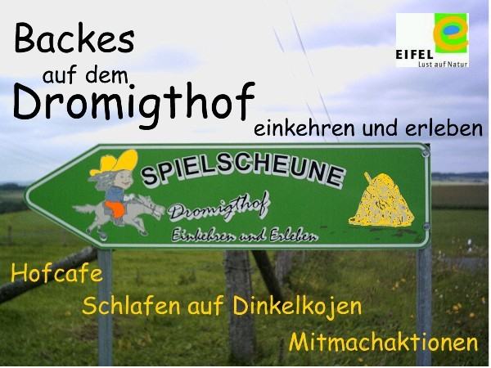
Wissenswertes über Kesfeld

1. Geografische Angaben

1.1 Lage
Kesfeld liegt auf der Leidenborner Hochfläche ca. 8 km Luftlinie von Pronsfeld entfernt. Zum Ort gehören die Ortsteile Spielmannsholz und Dromigt, sie liegen ca. 1 km vom Ortskern entfernt.

1.2 Höhenlage
Kesfeld liegt etwa auf 500 – 520 m über dem Meeresspiegel. Spielmannsholz liegt auf 545 m und Dromigt auf 550 m.

1.3 Dorfform
Kesfeld ist eine größere Streusiedlung und hat eine Gemarkungsfläche von 448 ha.

2. Ortsname

Die Herkunft des Ortsnamens ist nicht eindeutig geklärt, er dürfte aber am ehesten im Zusammenhang mit dem Kesselbach, der durch den Ort fließt, stehen. Die Endung "-feld" deutet auf eine frühe Entstehung hin. 1245/1265 wird ein Kesselveld genannt.

3. Einwohnerzahlen

Die Einwohnerzahlen schwanken seit 1961 immer zwischen 100 bis 110. In den Jahren von 1871 bis 1956 belief sich die Zahl der Einwohner auf 110 bis 150. Heute hat Kesfeld 101 Einwohner.

4. Geschichtliches

- Es wurden Hügelgräber im Raum Sengerich und römische Gebäudefundamente, Ziegel, Tongefäße und Grabstätten im Gemeindegebiet gefunden. Bei Oberüttfeld und Lautzerath belegen Funde die frühe Besiedlung durch Kelten und Römer.
- Oberhalb von Spielmannsholz war ein frühgeschichtlicher weg von Lichtenborn über Niederüttfeld nach Heckhuscheid (etwa wie die heutige L9)

- 1681 gab es nur sechs Familien in Kesfeld: Heinen, Horpisch, Reichertz, Spoden, Zeven und Zwickers

- Im September 1944 wurde die Bevölkerung von Kesfeld evakuiert. Am 16. September erreichen die US Truppen Kesfeld und Spielmannsholz. Die Front blieb aber stecken und so war der Frontverlauf bis zur Ardennenoffensive im Dezember 1944 zwischen Niederüttfeld und Kesfeld. Während der Ardennenoffensive wurden der Ort und seine Ortsteile bis zu 90 % zerstört. Im Februar 1945 wird das Dorf abermals von den Amerikanern eingenommen.

- Seit 1971 gehört Kesfeld zur Verbandsgemeinde Arzfeld und zum Kreis Bitburg-Prüm

- Kesfeld gehörte seit jeher zur Pfarrei Großkampenberg und damit bis Ende des 18. Jh. zur Diözese Lüttich. In der Franzosenzeit gehörte es zur Diözese Metz und seit 1821 gehört Kesfeld zum Bistum Trier.

- Kesfeld hatte nie eine eigene Schule. Die Kinder ginge bis zur Auflösung der Schule nach Großkampenberg. Heute gehen die Kinder nach Lützkampen zur Grundschule, nach Bleialf zur Regionalen Schule und nach Prüm zum Gymnasium.

5. Wirtschaftliche Entwicklung

Früher war Kesfeld berühmt für Haferanbau und Hafersaatgut. Heute gibt es in Kesfeld noch drei Haupterwerbslandwirte und zwei Nebenerwerbslandwirte.

6. Vereine

In Kesfeld gibt es die Freiwillige Feuerwehr und die Frauengemeinschaft, die sich regelmäßig trifft.

7. Brauchtümer

- drei Wochen nach Pfingsten feiern wir Kirmes. Freitags ist Dämmerschoppen
- an Fastnacht gehen die Kinder sammeln
- Rosenmontagsumzug der Feuerwehr
- Burgbrennen am 1. Fastensonntag
- An den Kartagen gehen die Kinder klappern
- Wenn ein junger Mann von auswärts ein Mädchen aus dem Dorf zur Freundin hat, wird er "geschossen"

